
MULTIMÉDIA
Učivo: | Ovoce a zelenina
Předmět: | Prvouka
Ročník: | První

Využití ve výuce:
S žáky jsme vyfotografovali různé druhy ovoce a zeleniny. O fotografiích jsme si potom vyprávěli a třídili jsme je podle různých kritérií (např. Ovoce a zelenina, ovoce rostoucí u nás, cizokrajné ovoce, kořenová zelenina, listová zelenina, luštěniny…).
Vymýšleli jsme také jiné způsoby třídění – podle barvy, počtu slabik, oblíbenosti…
Děti třídily ovoce a zeleninu, kterou si přinesly, ale také pracovaly s fotografiemi, které si sami vytvořily a tím se pro ně tato hodina stala atraktivnější.
Ukázková fotografie:
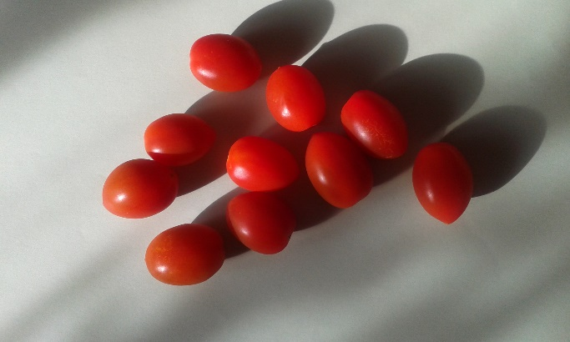
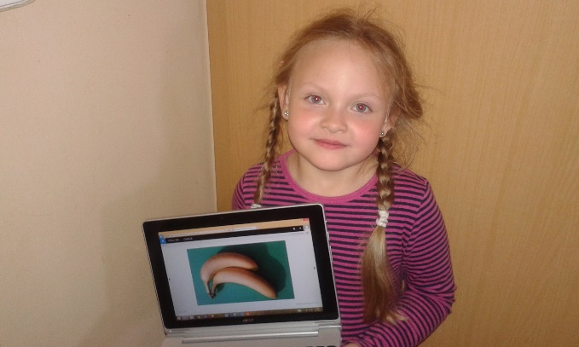
Zdroje: vlastní zdroje
Zpracoval: Jana Široká

